**ADBL APC Uniwersalny Środek Czyszczący: Wielozadaniowy Produkt do Perfekcyjnej Czystości**

**W tym artykule przyjrzymy się bliżej temu uniwersalnemu środkowi czyszczącemu, jego zastosowaniu, właściwościom oraz korzyściom, jakie niesie dla użytkownika.**

**ADBL APC Uniwersalny Środek Czyszczący - Niezastąpiony środek do czyszczenia samochodu**

**ADBL APC Uniwersalny Środek Czyszczący 1L** to wszechstronny produkt, który został zaprojektowany, aby sprostać różnorodnym potrzebom czyszczenia w motoryzacji oraz w wielu innych dziedzinach.

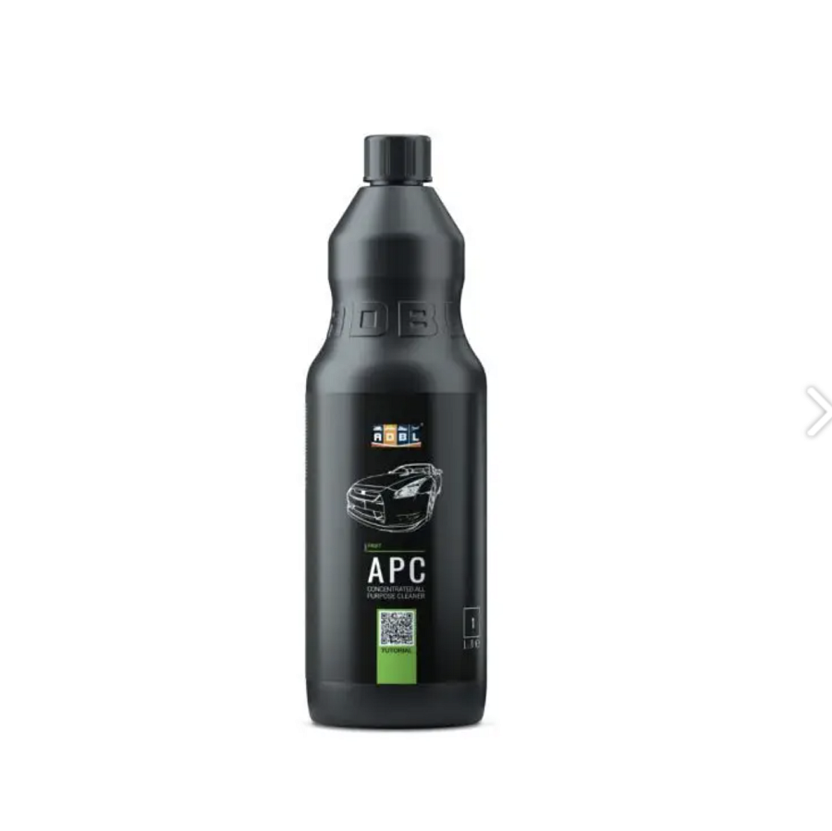

**Co to jest ADBL APC Uniwersalny Środek Czyszczący?**

ADBL APC (All Purpose Cleaner) **Uniwersalny Środek Czyszczący jest to koncentrat, który może być stosowany do czyszczenia różnych powierzchni wewnątrz i na zewnątrz pojazdu**, a także w domu czy biurze. Jego wszechstronność sprawia, że jest to niezastąpiony produkt dla każdego entuzjasty motoryzacji oraz profesjonalisty zajmującego się detailingiem.

**Zastosowanie ADBL APC Uniwersalnego Środka Czyszczącego**

**ADBL APC Uniwersalny Środek Czyszczący** może być wykorzystywany do różnych zadań czyszczących, w tym:

l

Czyszczenie wnętrza samochodu: Doskonale usuwa brud, plamy i zanieczyszczenia z tapicerki, dywaników, plastikowych elementów, a nawet skóry.

l

Czyszczenie elementów zewnętrznych: Skutecznie usuwa zabrudzenia z lakieru, plastikowych nakładek, felg, opon i innych powierzchni zewnętrznych pojazdu.

l

Czyszczenie silnika: Jest wystarczająco delikatny, aby nie uszkodzić elementów silnika, ale jednocześnie skuteczny w usuwaniu nagromadzonego brudu i tłuszczu.

l

Czyszczenie różnych powierzchni w domu czy biurze: Może być stosowany do czyszczenia mebli, podłóg, kafelków, szyb, sprzętu AGD i wielu innych powierzchni.

**Właściwości ADBL APC Uniwersalnego Środka Czyszczącego**

l

Silny oczyszczacz: Skutecznie usuwa nawet najbardziej uporczywe zabrudzenia, pozostawiając powierzchnie czyste i lśniące.

l

Bezpieczny dla powierzchni: Formuła środka jest odpowiednio zbalansowana, aby nie uszkadzać delikatnych powierzchni, takich jak skóra czy lakier.

l

Wielofunkcyjny: Może być stosowany do różnych zastosowań, co sprawia, że jest ekonomiczny i praktyczny.

l

Łatwy w użyciu: Dzięki swojej koncentrowanej formule, wystarczy niewielka ilość produktu, aby uzyskać doskonałe rezultaty.

**Korzyści stosowania ADBL APC Uniwersalnego Środka Czyszczącego**

l

Uniwersalność: Jeden produkt, wiele zastosowań - oszczędność miejsca i pieniędzy.

l

Efektywność: Skutecznie usuwa nawet najtrudniejsze zabrudzenia, zapewniając doskonałe rezultaty.

l

Bezpieczeństwo: Formuła środka jest bezpieczna dla różnych powierzchni, co eliminuje ryzyko uszkodzeń.

l

Ekonomia: Koncentrat, który wystarcza na wiele zadań czyszczących, co przekłada się na oszczędność pieniędzy.

**Podsumowanie**

[ADBL APC Uniwersalny Środek Czyszczący 1L](https://colorshop.pl/autdetailing/2481-adbl-apc-uniwersalny-srodek-czyszczacy-1l.html) to niezastąpiony produkt dla każdego, kto dba o czystość swojego samochodu oraz różnych powierzchni w domu czy biurze. Jego wszechstronność, skuteczność i bezpieczeństwo sprawiają, że jest to pierwszy wybór wielu entuzjastów motoryzacji oraz profesjonalistów zajmujących się detailingiem. Daj swoim powierzchniom perfekcyjną czystość dzięki **ADBL APC Uniwersalnemu Środkowi Czyszczącemu 1L**.